Ｅｌｅｃｔｒｏｎｉｃ Ｓｃｉ. ＆ Ｔｅｃｈ. ／ Ｍａｒ. １５， ２０１５
ｄｏｉ： １０. １６１８０ ／ ｊ. ｃｎｋｉ. ｉｓｓｎ１００７ － ７８２０. ２０１５. ０３. ００３

—%-Ξ ¡23¢£¤9:

< J
（ !"#$%&'( s]*¹#$8(-， .! !" ７１００７１）
; < aUY-P{E/01ýỲ«， 'V234Ø95%ôYë78。 ‰PỲ«:S ＭＭＡ７２６０Ｑ 4Ø9;<
ñu78=Ð>Ã E4Ø9?Ä。 ïVk/0E|¾ф， 23£¶@AVBfE£¶CDф， ¯gфaUEỲ«
:S4Ø9EЫô4Ø9¡øRGuH1234Ø9£¶。 :SфaUEỲ«IJKïVLÐk/0 ïM9?Ä
gH1EN‰。 O%I$， îỲ«k1ý/0.1 EPQRIS ９０％ T1。
=>? /01ý； 234Ø9； Yë78
@4ABC ＴＰ２７７. １ $EFGH Ａ $IJC １００７ － ７８２０（ ２０１５） ０３ － ０１１ － ０５

Ｆａｌｌｉｎｇ Ｄｅｔｅｃｔｉｏｎ Ｍｅｔｈｏｄ Ｂａｓｅｄ ｏｎ Ａｘｉｓ Ａｃｃｅｌｅｒａｔｉｏｎ
ＬＩ Ｚｈｅｎｇ
（ Ｓｃｈｏｏｌ ｏｆ Ｐｈｙｓｉｃｓ ａｎｄ Ｏｐｔｏｅｌｅｃｔｒｏｎｉｃ Ｅｎｇｉｎｅｅｒｉｎｇ， Ｘｉｄｉａｎ Ｕｎｉｖｅｒｓｉｔｙ， Ｘｉａｎ ７１００７１， Ｃｈｉｎａ）
Ａｂｓｔｒａｃｔ Ｔｈｉｓ ｐａｐｅｒ ｐｒｅｓｅｎｔｓ ａ ｎｅｗ ｆａｌｌｉｎｇ ｄｅｔｅｃｔｉｎｇ ｍｅｔｈｏｄ ｂａｓｅｄ ｏｎ ｔｈｒｅｅ-ａｘｉｓ ａｃｃｅｌｅｒａｔｉｏｎ ｓｉｇｎａｌ ａｎｄ ｐａｔ- ｔｅｒｎ ｒｅｃｏｇｎｉｔｉｏｎ． Ｔｈｉｓ ｍｅｔｈｏｄ ｕｓｅｓ ａｎ ａｃｃｅｌｅｒａｔｉｏｎ ｓｅｎｓｏｒ ｎａｍｅｄ ＭＭＡ７２６０Ｑ． Ｗｈｅｎ ｆａｌｌｉｎｇ ｈａｐｐｅｎｓ， ｔｈｅ ｔｈｒｅｅ-ａｘｉｓ ｓｉｇｎａｌ ｉｓ ｉｎｖｏｌｖｅｄ ｉｎ ａ ｈｕｇｅ ｓｉｇｎａｌ ａｒｅａ， ａｎｄ ｔｈｅｒｅｆｏｒｅ ｔｈｅ ｍｅｔｈｏｄ ｕｓｅｓ ｔｈｅ ｐｅａｋ ｖａｌｕｅ ｏｆ ａｃｃｅｌｅｒａｔｉｏｎ ａｎｄ ｔｈｅ ｃｕｒｖｅ ｏｆ ａｃｃｅｌｅｒａｔｉｏｎ ｅｎｅｒｇｙ ｔｏ ｇｅｎｅｒａｔｅ ｔｈｒｅｅ-ａｘｉｓ ａｃｃｅｌｅｒａｔｉｏｎ ｓｉｇｎａｌ． Ｔｈｉｓ ｍｅｔｈｏｄ ｃａｎ ａｖｏｉｄ ｔｈｅ ｅｒｒｏｒ ｃａｕｓｅｄ ｂｙ ｔｈｅ ｃｈａｎｇｅｓ ｏｆ ａｎｇｌｅ ｗｈｅｎ ｆａｌｌｉｎｇ ｈａｐｐｅｎｓ． Ａｃｃｏｒｄｉｎｇ ｔｏ ｔｈｅ ｒｅｓｕｌｔ ｏｆ ｅｘｐｅｒｉｍｅｎｔｓ， ｕｓｉｎｇ ｔｈｅ ｍｅｔｈｏｄ ｐｒｅｓｅｎｔｅｄ ｉｎ ｔｈｉｓ ｐａｐｅｒ， ｔｈｅ ａｃｃｕｒａｃｙ ｏｆ ｆａｌｌｉｎｇ ｄｅｔｅｃｔｉｏｎ ｉｓ ｕｐ ｔｏ ｍｏｒｅ ｔｈａｎ ９０％ ．
Ｋｅｙｗｏｒｄｓ ｆａｌｌｉｎｇ ｄｅｔｅｃｔｉｏｎ； ｔｈｒｅｅ-ａｘｉｓ ａｃｃｅｌｅｒａｔｉｏｎ； ｐａｔｔｅｒｎ ｒｅｃｏｇｎｉｔｉｏｎ

b(¤þÿ*>åÎ0*， !, ２０３０ ~¾"
þ~ME#>á~+ ９０％ ， $R%2þ~ME#
+¾"*［ ^{１］} ， A4'03fiþ~M0(4)*>Ir Au$—［ ^{２］} 。 Mt4'|+0、 åi²>、 <x> t¬， '1ðkF9^>cÏk［ ^{３］} 。 g+,， %2 M,9u 4 ' ¡ - K) u/  9  0 [ ４， A 1 ６５ 1Wk>þ~M9´2À， Ã~ÿ>34 '>)*Y5k6， 1 ８５ 1Wk>þ~M9 L kÌ［ ^{４］} 。 10£T9， þ~M0T4'R， ¼R 0¦， öA78L9HI>gÓ［ ^{５］} 。

1 ¢£¤3¥¦§¨
4'9Ó|t8:;<:G+9E#ÈS>—Þ
»¦eJ， Ï¼:äÿ!， k=Rª·>*\]、 Rª ô?®U、 )g56meÏ>¸¹［ ^{１］} 。 .@²rö4 'ô?Rª>®UXY¸¹， >7@AÓÄp5 ó， áJ/K>]õ， O)gXYÉK， öA9 Ó|p4'¦à0T， XAiffi0¥ýBCR， >Ò

!"B$： ２０１４- ０８- １３
)*+,： ¼ + （ １９８９— ） ， µ， 0J231。 23Ỳ6： ,
^ëÆÇ-.。 Ｅ-ｍａｉｌ： ４１６１２４６３３＠ ｑｑ. ｃｏｍ
EMF“Eã。
Z^0:0(úO4'9ÓXY¸¹， ²re f： （ １） ö ３ äAÓÄ¥i>*WXO4'X YÉÎ［ ^{５］} ， åz$\|， W9—AÔfiÉÎ， O 5óFGe  r  Hk， ‰ 1 » ¼ 9 Ü W » ¦。
（ ２） öMtHI/Ä¼ÓÄ* ｚ A>J/ O4' XYÉÎ［ ^{６］} ， ‰O ｚ A>erHk， ¤u«¬å æ>/ÄASTp'Ì。 （ ３） +éÓÄÌh、 K tH/>*、 ÓÄRªLpEÔfi4'/K> ô?ë， ３ äô?hã34'>ô?§E*4'M NÅ.áp， ÉÎÇ9ÓÅ.|p14'§E¾¿
!9， WÉÎ|pw;4'´［ ^{７］} ， O;þ~MO>
áffiBC>44'RST>KtH/æÅÜW。
³OWkCD， .@®¥L+éÓÄÌh［ ^{７］} 、 @ ARª*VÄ!［ ^{８］} 、 áffiVP`>E［ ^{７］} Ôfi ３ äô?h， ÃWQh\W O4'XY9Ó。 »? Q， V®4'9Óef>ìQ ９０％ Wk。

2 u./[N:©ª
2. 1 u./
ＺｉｇＢｅｅ |7; ＩＥＥＥ８０２. １５. ４ Èr>p&%， 



www. di$n&ikeji. org １１

1 ８０２. １５. ４ ÈrkRÂ>"▲4RPD、 $
Ô;8S☞> ２. ４ ＧＨｚ \¼、 'V4TU>ýV4W
ýV@YmZ:)±［ ^{９］} 。 G+1 ëìF·[
\f]I^®¿> ＭＣ１３２１３ _`a、 ＭＭＡ７２６０Ｑ Ó Ä5óaÔfi·>S·>)g； ＭＣ１３２１ ＵＣＢ aÔ fiPS1ÈS ＰＣ P)g； 1 ＰＣ O)gXY!
\]、 ij、 JÉWm\]g， Æ ＴＣ３５ 1 ＧＳＭ 
G9§EMF“Eã0ýBCR。 »tâãg
/ １V(。 G+âãg/ ２ 4/ ３ V(。
¦>RÅfi7ì， +^g １. ５ ｓ 3>ÓÄLpfU
T;［ ^{７］} 。 （ ２） \]Ã,Hô?§E。 Mt0T4 'R， gb—Gs]k4T]k>*， fi|g 4'A0T>Ë«¬4'Ç。 :v， @9ÕUé
ÓÄ>Ìh、 @ARªVÄ*!、 ÓÄRªL
pEÔfiô?h。
（ １） éÓÄÌh： —RÅéÓÄ>"' h。 Ìh dERª*>"'VÄ， ÉÊRª
*>5i8Ä［ ^{１０］} 。 A14'9， Ìh'， Q
jRÓÄ*5i， k(bMt>l0Tp'
*。 Ìh';—imc4ÔfiÉÎ4'>_r8
。 uv， 4ÔfidEMt|p4'>ë$—， | çLQÔ>ë， x3fiLÉK4'>ÀÕë［ ^{２］} 。
,HefgJ（ １） V(

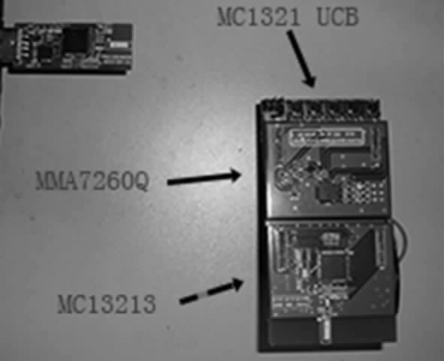
ＲＡ ＝ 槡ａ^{２} ＋ ａ^{２} ＋ ａ^{２}
ｘ
ｙ
ｚ
（ １）

A １ ÐIJA
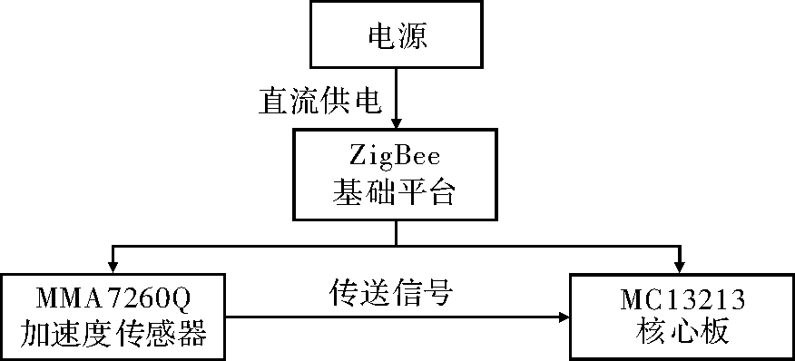
A ２ UÜÆÇIJA
9， ＲＡ fiéÓÄÌh； ａ_{ｘ} fimce§k Ｘ AÓ Ä； ａ_{ｙ} fi^ge§k Ｙ AÓÄ； ａ_{ｚ} finüe§k Ｚ AÓÄ。
（ ２） @ARªVÄ*!：  Ｘ A， Ｙ A， Ｚ A1 VfU>Rª¼R¿3， @ ARªVÄ!>³4。
p>78LW—A>6¥ÔfiÉW>×g， 
p>ÉÊþ~M14'>789@ARª*'
>ô±。 uv， 4ÔfiÉK4'>@—ë。 ,He fgJ（ ２） V(： ＲＳ fi@ARªVÄ!³4， ｔ fiR
¿¿å（ ３ ｓ） ， Ａ_{ｘ} （ ｔ） fiR¿ ｔ R Ｘ AÓÄ>'L， Ａ_{ｙ} （ ｔ） fiR¿ ｔ R Ｙ AÓÄ>'L， Ａ_{ｚ} （ ｔ） fiR¿ ｔ R Ｚ AÓÄ>'L

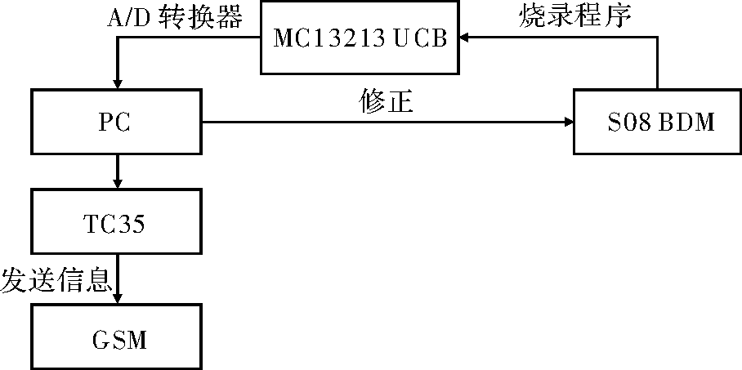
ＲＳ ＝ １ (
ｔ
ｔ
Ａ （ ｔ） ｄｔ ＋
ｔ
Ａ （ ｔ） ｄｔ ＋
Ａ （ ｔ） ｄｔ)

ｔ ∫ ｘ ∫ ｙ
０ ０
∫ ｚ
０
（ ２）

A ３ VWÆÇIJA

2. 2 ¢«¤©ª
þ~M4'|tåi²Aobcd>Yfi， >7 ô?§E>®U4©>ÉKþ~M|p0T4'［ ^{７］} 。
.@âé4'9ÓA]>efgFV¬： （ １） ®U9
ÓRª¼。 ö5ó >bRª²*fi)YR ª， >7c D 8 Éd ＰＣ ， :; 4 ' |— ä 7 8， A14'>789， éÓÄ¤—äç>
*， uv—RÅ>ÓÄ QhR， kûfi4 0TL4'， eW‰—RÅx¥$g>Ìh， WÌh¥
（ ３） éÓÄRªLpE。 Rª>E1R! Rª9， Vh*VRo dE［ ^{７］} 。 kE'µ pbVÄ*qRo>rq'。 s \!é|—Å，
E'µpbVÄ*q\ÖoÄ>rq'。 t$ vÜ½R!Rªs \!， å¬Rª> E。 :;RªEMw， 1R!>RªE*1
\!>RªEÍæ。 1fiÕWRª ｓ（ ｔ） ãx> R\üé Ｐ（ ｔ， ｗ） >³E Ｅ ém;Rª> c， gJ（ ３） V(
Ｅ ＝ ∫ ｓ（ ｔ） ２ ｄｔ ＝ ∫ Ｓ（ ω） ２ ｄω ＝ ∫∫Ｐ（ ｔ、 ω） ｄωｄｔ
（ ３）
（ ４） XYJAz。 +,H >ô?§E* a§EAz， >7´XYÃ，  §E*a§ E$¿>{,$L;\W,$ Ｄ R， 4ÉWfi4'


１２ www. di$n&ikeji. org

0T； É$， 4'Ç0T［ ^{７］} 。 \W,$ Ｄ h>' L¨g»?QW。 O;4äÅ. Ｘ 4 Ｙ， J,$ WỲfiJ（ ４） V(
３
Íæ， ÃKõË4'、 ßáffi、 SWXF ＳＡ
4 Ｄ_{ｉｐ} >*。
（ １） 4'»?。
ö/ ５ 94÷ ， éÓÄ ＲＡ [—äj

Ｄ ＝ ｘ － ｙ ＝ ［ （ ｘ － ｙ）
１
（ ｘ － ｙ） ］ ２ ＝ ∑（ ｘｉ － ｙｉ ）
槡
Ｔ
２
ｉ ＝１
ÌR， ÐJAzgQvfi4'WX。 vR， E Ｅ 3

（ ４）
ää4'´F>Lô?§E¾¿QW>J,
$UhA´： fi@cO|ý>)， J,$>Uh
}'å}L。 u¥äJ,$ÍpL， Uh Ｄ  WFefJ（ ５） QW［ ^{７］}
Ｄ ＝ ｄｍｉｎ ＋ （ ｄｍａｘ － ｄｍｉｎ ） × １２０％ （ ５）
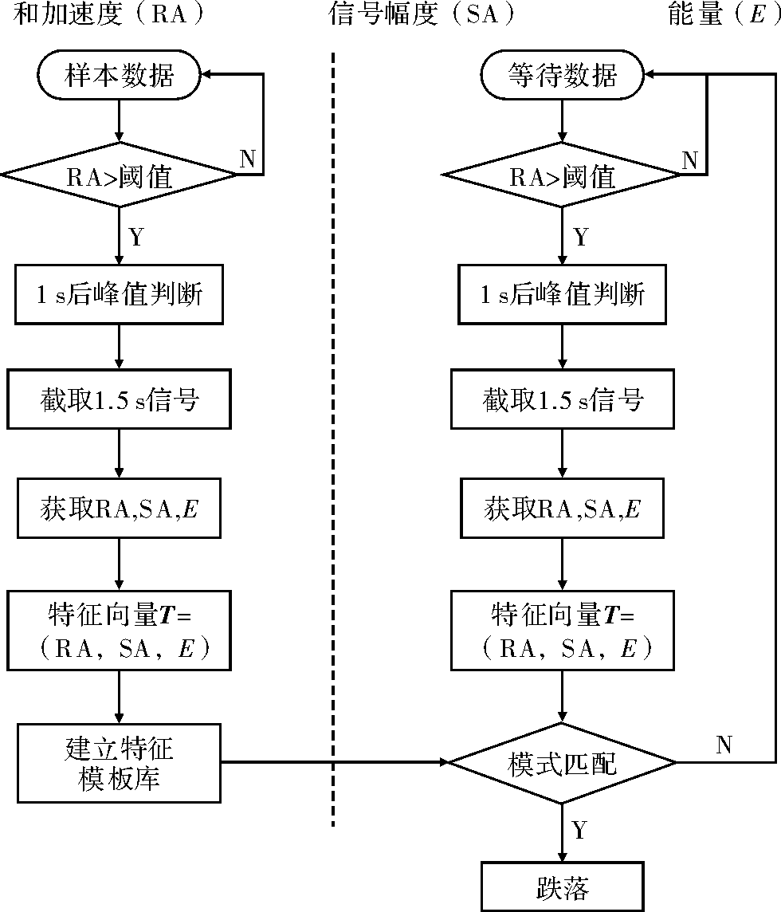
4'9Ót8g/ ２ V(。
'， ＳＡ *VÄç， Ｄ_{ｉｐ} *VÄéæÅç。 é
ÓÄ ＲＡ [äÎjÌR， ÐJAz$g
*4'Å.Azå31。 vR， ＳＡ *VÄÊ4'
R'， A Ｄ_{ｉｐ} *'L*4'R*Í。 uv， Ｄ_{ｉｐ}
fp>|pfi4'WX。
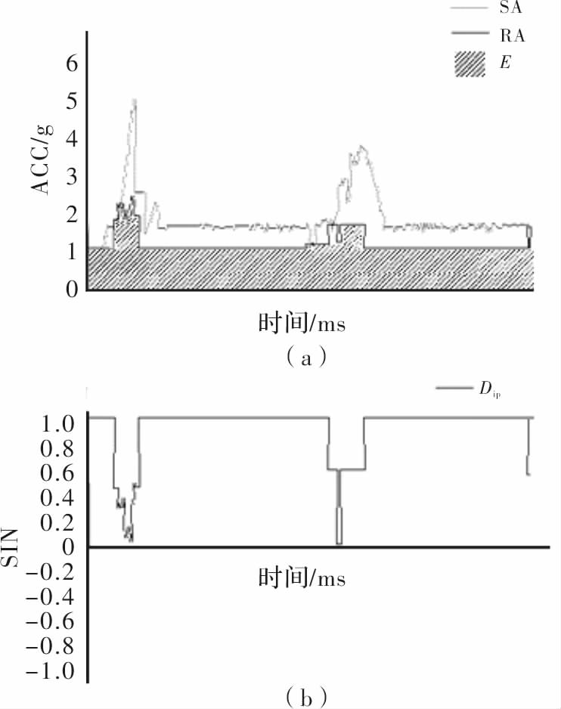
A ５ /0I$A
（ ２） ßáffi»?。


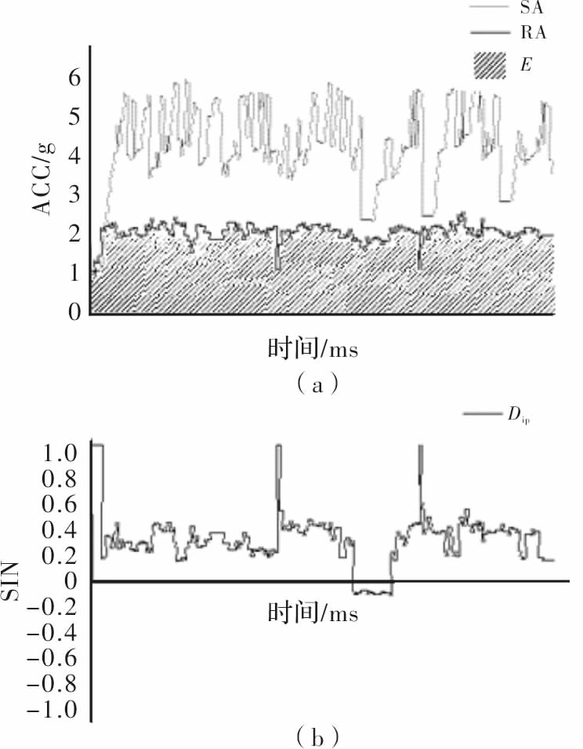
A ４ 1ýX«Y¾A
2. 3 abKm[.f
fi9Ó、 Oá.@®¥>ô?§E Ｔ１ ＝ （ ＲＡ， ＳＡ，
Ｅ） 4@Ø［ ７］ ®¥>ô?§E Ｔ_{２} ＝ （ ＲＡ， Ｄ_{ｉｐ} ， Ｅ） >»
?âÓ。 9， ＲＡ fiéÓÄÌh， Ｅ fiáffiVP`
>E， Ｃ fi@ARªVÄ*!， Ｄ_{ｉｐ} fiKtH/
>*。 ÀaÂvaÚ， K·>L ２０ èª£4'
Å.4 ２０ èßáffiÅ.， ２０ èP£SÅ.。 ¥
;"▲23， $Þþ~M_*， A|: ４ 0(Tbþ
~M>Yfiô?1~$kª3， ä(T¥´»? K·> ５ è。 ÃO4'\WQh ＲＡ ＞ １. ８５； ＳＡ ＞ ２. ２； Ｅ ＞ ３. ５； Ｄ_{ｉｐ} ＞ ０. ３。 L ３ èOá»?。 KOW kHfXYJAz。 1æ—R¿¼3， ÓÐæ—Ó ÐÅ~， @ Ｔ１ 、 Ｔ２ 9>éÓÄ ＲＡ ¼P`E Ｅ
www. di$n&ikeji. org

A ６ Z[>ÃI$A

１３

öWk»?4÷¥， »?ú\;ßáffi R， gª、 kû¨。 éÓÄ ＲＡ *E Ｅ、 ＳＡ * ËcT。 A Ｄ_{ｉｐ} 4êì>÷ ， YO4\*ç。
Q ２ |  | ¬­}ab.f
ô?§E ＆ »?J  »?) |  | Ｔ_{１} ßáffi  ６０ | Ｔ_{２} ßáffi  ６０
31) |  | ５８ | ５３
|ý) |  | １ | ２
Ìý) |  | １ | ５
ìQ |  | ９６. ７％ | ８８. ３％
Ìý |  | １. ６％ | ３. ３％
|ý |  | １. ６％ | ８. ３％
 | Q ３ | ®¯¨°ab.f
ô?§E ＆ »?J  »?) |  | Ｔ_{１} S  ６０ | Ｔ_{２} S  ６０
31) |  | ５８ | ５９
|ý) |  | １ | ０
Ìý) |  | １ | １
ìQ |  | ９６. ７％ | ９８. ３％
Ìý |  | １. ６％ | １. ６％
|ý |  | １. ６％ | ０％

（ ３） S»?。
g/ ７ V(， »?ú\;SR， g Ò、
。 éÓÄ ＲＡ *E Ｅ Ë7.å， ＳＡ >* VÄpL， A Ｄ_{ｉｐ} *å¼W。
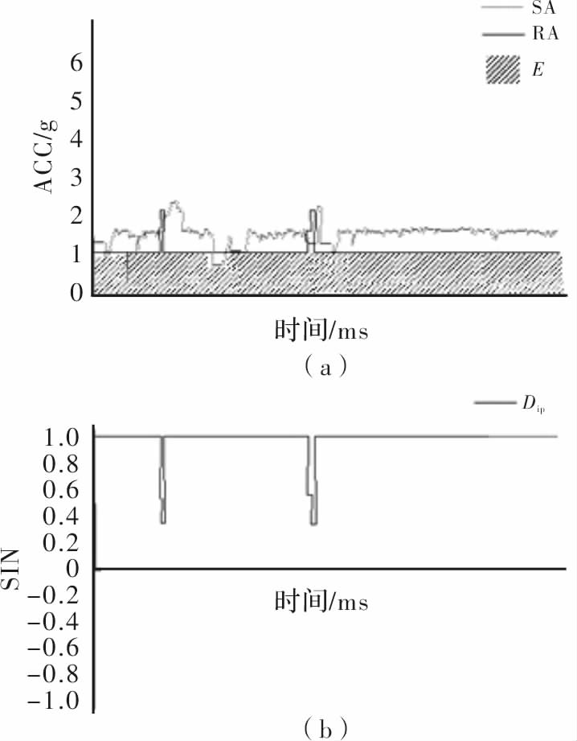

A ７ \¤]^I$A

（ ４） »?âÓ。 »?F ６ 0(T， »?úbþ
~M>Yfiô?Q １、 Q ２ 4Q ３ K ６０ 4 '»?、 ６０ ßáffi»?、 ６０ S»?， kä MK¥µ ３ 。 »?789， ðkæg~（  Äà １０ ｃｍ） ， °s§s。 .@öìQ、 Ì ý、 |ý ３ äOá4Þô?§E Ｔ１ 4 Ｔ２ »
?WX。 WỲgF：
ìQ ＝ （ 31)／ ³»?)） × １００％
Ìý ＝ （ ÐÕ)／ ³»?)） × １００％
|ý ＝ （ |)／ ³»?)） × １００％

:Q １ ～ Q ３ 4÷¥， Õ Ｔ_{１} Ôfiô?§EÍá
Õ Ｔ２ Ôfiô?§E， 19Ó4'、 ßáffi、 S
F>ìQkËV®k； AÌý4|ýkË
VG^。 »?©Ó9¼W、 4， ¥eÏ»?W Xé9)。

3 .no
.@\,>G+4»¦4'9Ó、 ßáffi9Ó
¼S9Ó， Ãá;þ~Mk。 ¬Xg>
 | Q １ | ¢£ab.f
ô?§E ＆ »?J  »?) |  | Ｔ 4'  ６０ | Ｔ |  | 4'  ６０
31) |  | ５８ |  |  | ５２
|ý)  Ìý) |  | １  １ |  |  | ３  ５

１ ２
ô?§E Ｔ_{１} á@Ø［ ７］ ®¥>ô?§E Ｔ_{２} 9Ó©Ó

9ì。 Ｔ１
yzL Ｔ_{２}
uM>tl*A¥¦

ìQ ９６. ７％ ８６. ７％

Ìý １. ６％ ５. ０％

|ý １. ６％ ８３. ３％
>Ìý、 Ðý¦à， Ãpð78LW—A6¥Ôfi
ÉW>×g， å¤u5óFGe>åæSTÌ
。 @AÓÄRª>VÄ!4pðt¦þ~ M>4'ô?， é*§<4'´>ffiÔêìð
ÃÉÎ， :v49ìQ+»R4'RSÉdÕ EMF“Eã， öAfiþ~M>u2T®¿Lß Æ*。
（ P_`１８ a）


１４ www. di$n&ikeji. org

!"·#$%&0 UQ:： '(WXYZ.W[\%^ST

ö/ ３ 4÷¥， 14èåæÖ×F>´ªk½
.efË4pfiìQð9Ó¥^eáffi， Hf
p>£¤。

3 .no
®¥L—Þ7;¥gJ>^¿s9ÓH f， ef©|°Ö×>ç@， Ã»RìQð 9Ó¥^e¿s。 Àa\Wó¯°!， · Ｏｔｓｕ
®U¥´p， UL^e>9Ó!， jg1 ＡＯＩ
!9·4idQhHf， ®U¥4ªÏ> Âp。 "ÈÕU"É>ÂpÔfi"È>gJp， öA 9Ó¥^e。 UäHf9， 1®U´p>78 k®U¥gJp， 4cOáHE， ®kG+>©。 F—,$Ô+âé¼À®k»R， Ã+G+1 ＤＳＰ ＋ ＦＰＧＡ ¾ãkXY»RìQð9Ó*¼À^e。

cp$E
［ １］ MÁ.， ÂÌ， Ãk:， m． 7;,HÑÒkÓè
>´ª/K［ Ｊ］ ． ,H$8*， ２００４（ ２６） ： １８ － ２１．
［ ２］ °Ä， ÅÆÇ， ÈÉ． 7;fZÑÒ>kÓIª´{
*, $ÓE ［ Ｊ］ ． 92 / à/ 2 ( ý： Ａ Ê， ２００３ （ ５ ） ：
５９０ － ５９５．
［ ３］ Ëî， ÌÍ， þÎÏ． 7;¥gJ>^eáffi9
Ó［ Ｊ］ ． #$ÓE*Ð(ý， ２０１２， ２６（ １） ： ５４ － ５９．
［ ４］ ÷Ñ， 4R¶， ÓÂÔ， m． 7;¬X ＬＢＰ ô?>áffig Jb»ef［ Ｊ］ ． ,HG+， ２０１０， １９（ ５） ： ８０ － ８３．
［ ５］ Ó÷Õ， °ÿÑ． ¬X> ＯＴＳＵ Hf1/0§9>
［ Ｊ］ ． IÖ$(-(ý， ２００７， ２１（ ４） ： ９２ － ９４．
［ ６］ ×Ø， MÙÔ． 7;idÚ$,)*>@J ＯＴＳＵ / 0§Hf ［ Ｊ］ ． # $ \ , $ 8， ２０１１， １７ （ １３ ） ： １７３ － １７５， １７９．
［ ７］ Ûg， úÝc． —Þ7;bÑs>4e§® Uef［ Ｊ］ ． #$%&， ２０１０， ２３（ １０） ： １０１ － １０３， １０９．

檪檪檪檪檪檪檪檪檪檪檪檪檪檪檪檪檪檪檪檪檪檪檪檪檪檪檪檪檪檪檪檪檪檪檪檪檪檪檪檪檪檪檪檪檪檪檪檪檪
（ 1V`１４ a）

cp$E
［ １］ ;ß3， àáf． 4'9Ó1t8:;<ùG+9>
¸¹［ Ｊ］ ． *， ２００７， ３０（ ６） ： ７６ － ７８．
［ ２］ Ｒａｓｈｉｄｉ Ｐ， Ｍｉｈａｉｌｉｄｉｓ Ａ． Ａ ｓｕｒｖｅｙ ｏｎ ａｍｂｉｅｎｔ － ａｓｓｉｓｔｅｄ ｌｉｖ- ｉｎｇ ｔｏｏｌｓ ｆｏｒ ｏｌｄｅｒ ａｄｕｌｔｓ ［ Ｊ］ ． ＩＥＥＥ Ｊｏｕｒｎａｌ ｏｆ Ｂｉｏｍｅｄｉｃａｌ ａｎｄ Ｈｅａｌｔｈ Ｉｎｆｏｒｍａｔｉｃｓ， ２０１３（ ３） ： ５７９ － ５９０．
［ ３］ Ｃｈｒｉｓｔｉａｎ Ｂ， Ｆｒａｎｋ Ｍ． Ａ ｓｕｒｖｅｙ ｏｆ ｂｅｒｔｈ ａｌｌｏｃａｔｉｏｎ ａｎｄ ｑｕａｙ ｃｒａｎｅ ｓｃｈｅｄｕｌｉｎｇ ｐｒｏｂｌｅｍｓ ｉｎ ｃｏｎｔａｉｎｅｒ ｔｅｒｍｉｎａｌｓ ［ Ｊ］ ． Ｅｕｒｏｐｅ- ａｎ Ｊｏｕｒｎａｌ ｏｆ Ｏｐｅｒａｔｉｏｎａｌ Ｒｅｓｅａｒｃｈ， ２０１０， ２０２（ ３） ： ６１５ － ６２７．
［ ４］ âã， ä"å． æçèÐ>ÌÜ［ Ｊ］ ． 5ó&%(
ý， ２０１０， １９（ ５） ： ２１８２ － ２１８５．
［ ５］ þ9ó， Mê． 7;@JÓÄ5ó\,>4'9Ó
［ Ｊ］ ． 92 è  $ 8 ¸ ¹ * ® ë ; ¢， ２０１０， １４ （ ４８ ） ：
９０２９ － ９０３２．
［ ６］ ìí， òî． 7;ÓÄ5ó>þ~M4'9Óï\
,［ Ｊ］ ． 5ó*G+， ２００８， ２７（ ９） ： ８５ － ８８．
［ ７］ ðʥñ． 7;+,J/K>4'9ÓHf¸¹［ Ｄ］ ． ò ó： òó]$'(， ２０１２．
［ ８］ ÓôÄ． 7;@JÓÄ5ó>4'<Ó¸¹［ Ｄ］ ． õ ö： ÷ø'(， ２０１２．
［ ９］ éù， úû． —Þ7; ＺｉｇＢｅｅ >p5óýV)g·
>G+［ Ｊ］ ． #ü0*， ２０１０， ２３（ ６） ： ６９ － ７０．
［ １０］ ìù， ýỲ!， Åþ． 7;MtÓÄô?>»R4'/ KH f ［ Ｊ］ ． L    , H  G +， ２０１２， ３３ （ １１ ） ： ２４１０ － ２４１３．


１８
檪檪檪檪檪檪檪檪檪檪檪檪檪檪檪檪檪檪檪檪檪檪檪檪檪檪檪檪檪檪檪檪檪檪檪檪檪檪檪檪檪檪檪檪檪檪檪檪檪

! " # $ M &
q r s： ｗｗｗ. ｄｉａｎｚｉｋｅｊｉ. ｏｒｇ Ｅ-ｍａｉｌ： ｄｚｋｊ＠ ｍａｉｌ. ｘｉｄｉａｎ. ｅｄｕ. ｃｎ
tuvw： ０２９ － ８８２０２４４０ x y： ０２９ － ８８２０２４４０

www. di$n&ikeji. org

